 |  | F  TG/112/4 Corr.  ORIGINAL: anglais  DATE: 2006-04-05 + 2017-04-05
UNION INTERNATIONALE POUR LA PROTECTION DES OBTENTIONS VÉGÉTALES
GENÈVE

 | MangUIER  Code UPOV : MANGI_IND  Mangifera indica L. | *

PRINCIPES DIRECTEURS

POUR LA CONDUITE DE L’EXAMEN

DE LA DISTINCTION, DE L’HOMOGÉNÉITÉ ET DE LA STABILITÉ

Autre(s) nom(s) commun(s)* :
nom botanique | anglais | français | allemand | espagnol
Mangifera indica L. | Mango | Manguier | Mango | Mango

Ces principes directeurs (“principes directeurs d’examen”) visent à approfondir les principes énoncés dans l’introduction générale (document TG/1/3) et dans les documents TGP qui s’y rapportent afin de donner des indications concrètes détaillées pour l’harmonisation de l’examen de la distinction, de l’homogénéité et de la stabilité (DHS) et, en particulier, à identifier des caractères convenant à l’examen DHS et à la production de descriptions variétales harmonisées.

DOCUMENTS CONNEXES

Ces principes directeurs d’examen doivent être interprétés en relation avec l’introduction générale et les documents TGP qui s’y rapportent.
sommaire page

1. Objet de ces principes directeurs d’examen 3
2. Matériel requis 3
3. Méthode d’examen 3
3.1 Nombre de cycles de végétation 3
3.2 Lieu des essais 3
3.3 Conditions relatives à la conduite de l’examen 4
3.4 Protocole d’essai 4
3.5 Nombre de plantes ou parties de plantes à examiner 4
3.6 Essais supplémentaires 4
4. Examen de la distinction, de l’homogénéité et de la stabilité 4
4.1 Distinction 4
4.1.1 Recommandations générales 4
4.1.2 Différences reproductibles 4
4.1.3 Différences nettes 4
4.2 Homogénéité 5
4.3 Stabilité 5
5. Groupement des variétés et organisation des essais en culture 5
6. Introduction du tableau des caractères 6
6.1 Catégories de caractères 6
6.1.1 Caractères standard figurant dans les principes directeurs d’examen 6
6.1.2 Caractères avec astérisque 6
6.2 Niveaux d’expression et notes correspondantes 6
6.3 Types d’expression 6
6.4 Variétés indiquées à titre d’exemple 6
6.5 Légende 6
7. Table of Characteristics/Tableau des caractères/Merkmalstabelle/Tabla de caracteres 7
8. Explications du tableau des caractères 22
8.1 Explications portant sur plusieurs caractères 22
8.2 Explications portant sur certains caractères 23
9. Bibliographie 30
10. Questionnaire technique 31

Objet de ces principes directeurs d’examen

Ces principes directeurs d’examen s’appliquent à toutes les variétés de Mangifera indica L.

Matériel requis

2.1 Les autorités compétentes décident de la quantité de matériel végétal nécessaire pour l’examen de la variété, de sa qualité ainsi que des dates et lieux d’envoi. Il appartient au demandeur qui soumet du matériel provenant d’un pays autre que celui où l’examen doit avoir lieu de s’assurer que toutes les formalités douanières ont été accomplies et que toutes les conditions phytosanitaires sont respectées.

2.2 Le matériel doit être fourni sous forme de rameaux.

2.3 La quantité minimale de matériel végétal à fournir par le demandeur est de :

12 rameaux permettant de produire 5 arbres.

2.4 Le matériel végétal doit être manifestement sain, vigoureux et indemne de tout parasite ou toute maladie importants.

2.5 Le matériel végétal ne doit pas avoir subi de traitement susceptible d’influer sur l’expression des caractères de la variété, sauf autorisation ou demande expresse des autorités compétentes. S’il a été traité, le traitement appliqué doit être indiqué en détail.

Méthode d’examen

3.1 Nombre de cycles de végétation
En règle générale, la durée minimale des essais doit être de deux cycles de végétation indépendants.

Le cycle de végétation est constitué par la période qui va du début de la croissance végétative active ou de la floraison, se poursuit tout au long de la croissance végétative active ou de la floraison et du développement des fruits et s’achève à la récolte des fruits.

3.2 Lieu des essais
En règle générale, les essais doivent être conduits en un seul lieu. Pour les essais conduits dans plusieurs lieux, des indications figurent dans le document TGP/9, intitulé “Examen de la distinction”.

3.3 Conditions relatives à la conduite de l’examen
Les essais doivent être conduits dans des conditions assurant une croissance satisfaisante pour l’expression des caractères pertinents de la variété et pour la conduite de l’examen. Il est notamment essentiel que les arbres produisent une récolte satisfaisante de fruits à chacun des deux cycles de fructification.

3.4 Protocole d’essai
Les essais doivent être conçus de telle sorte que l’on puisse prélever des plantes ou parties de plantes pour effectuer des mesures ou des dénombrements sans nuire aux observations ultérieures qui doivent se poursuivre jusqu’à la fin de la période de végétation.

3.5 Nombre de plantes ou parties de plantes à examiner
Sauf indication contraire, toutes les observations doivent être effectuées sur 5 plantes ou des parties de plantes prélevées sur chacune de ces 5 plantes. Dans le cas de parties de plantes, le nombre de parties à prélever sur chacune des plantes est de 2.

3.6 Essais supplémentaires
Des essais supplémentaires peuvent être établis pour l’observation de caractères pertinents.

Examen de la distinction, de l’homogénéité et de la stabilité

4.1 Distinction

4.1.1 Recommandations générales
Il est particulièrement important pour les utilisateurs de ces principes directeurs d’examen de consulter l’introduction générale avant toute décision quant à la distinction. Cependant, il conviendra de prêter une attention particulière aux points ci-après.

4.1.2 Différences reproductibles
Les différences observées entre les variétés peuvent être suffisamment nettes pour qu’un deuxième cycle de végétation ne soit pas nécessaire. En outre, dans certains cas, l’influence du milieu n’appelle pas plus d’un cycle de végétation pour s’assurer que les différences observées entre les variétés sont suffisamment reproductibles. L’un des moyens de s’assurer qu’une différence observée dans un caractère lors d’un essai en culture est suffisamment reproductible consiste à examiner le caractère lors de deux cycles indépendants au moins.

4.1.3 Différences nettes
La netteté de la différence entre deux variétés dépend de nombreux facteurs, et notamment du type d’expression du caractère examiné, selon qu’il s’agit d’un caractère qualitatif, un caractère quantitatif ou encore pseudo-qualitatif. Il est donc important que les utilisateurs de ces principes directeurs d’examen soient familiarisés avec les recommandations contenues dans l’introduction générale avant toute décision quant à la distinction.

4.2 Homogénéité
4.2.1 Il est particulièrement important pour les utilisateurs de ces principes directeurs d’examen de consulter l’introduction générale avant toute décision quant à l’homogénéité. Cependant, il conviendra de porter une attention particulière au point ci-après.

4.2.2 Pour l’évaluation de l’homogénéité, il faut appliquer une norme de population de 1% et une probabilité d’acceptation d’au moins 95%. Dans le cas d’un échantillon de 5 plantes, aucune plante hors-type n’est tolérée.

4.3 Stabilité
4.3.1 Dans la pratique, il n’est pas d’usage d’effectuer des essais de stabilité dont les résultats apportent la même certitude que l’examen de la distinction ou de l’homogénéité. L’expérience montre cependant que, dans le cas de nombreux types de variétés, lorsqu’une variété s’est révélée homogène, elle peut aussi être considérée comme stable.

4.3.2 Lorsqu’il y a lieu, ou en cas de doute, la stabilité peut être examinée soit en cultivant une génération supplémentaire, soit en examinant un nouveau matériel végétal, afin de vérifier qu’il présente les mêmes caractères que le matériel fourni précédemment.

Groupement des variétés et organisation des essais en culture

5.1 Pour sélectionner les variétés notoirement connues à cultiver lors des essais avec la variété candidate et déterminer comment diviser en groupes ces variétés afin de faciliter la détermination de la distinction, il est utile de recourir à des caractères de groupement.

5.2 Les caractères de groupement sont ceux dont les niveaux d’expression observés, même dans différents sites, peuvent être utilisés, soit individuellement soit avec d’autres caractères de même nature, a) pour sélectionner des variétés notoirement connues susceptibles d’être exclues de l’essai en culture pratiqué pour l’examen de la distinction et b) pour organiser l’essai en culture de telle sorte que les variétés voisines soient regroupées.

5.3 Il a été convenu de l’utilité des caractères ci-après pour le groupement des variétés :

a) Fruit prêt à cueillir : rapport longueur/largeur (caractère 22);
b) Fruit prêt à cueillir : forme de l’épaule ventrale (caractère 32);
c) Pépin : embryonnie (caractère 55);
d) Époque de maturité des fruits (caractère 57).

5.4 Des conseils relatifs à l’utilisation des caractères de groupement dans la procédure d’examen de la distinction figurent dans l’introduction générale.

Introduction du tableau des caractères

6.1 Catégories de caractères

6.1.1 Caractères standard figurant dans les principes directeurs d’examen
Les caractères standard figurant dans les principes directeurs d’examen sont ceux qui sont admis par l’UPOV en vue de l’examen DHS et parmi lesquels les membres de l’Union peuvent choisir ceux qui sont adaptés à leurs besoins particuliers.

6.1.2 Caractères avec astérisque
Les caractères avec astérisque (signalés par un *) sont des caractères figurant dans les principes directeurs d’examen qui sont importants pour l’harmonisation internationale des descriptions variétales : ils doivent toujours être pris en considération dans l’examen DHS et être inclus dans la description variétale par tous les membres de l’Union, sauf lorsque cela est contre-indiqué compte tenu du niveau d’expression d’un caractère précédent ou des conditions de milieu régionales.

6.2 Niveaux d’expression et notes correspondantes
Des niveaux d’expression sont indiqués pour chaque caractère pour définir le caractère et pour harmoniser les descriptions. Pour faciliter la consignation des données ainsi que l’établissement et l’échange des descriptions, à chaque niveau d’expression est attribuée une note exprimée par un chiffre.

6.3 Types d’expression
Une explication des types d’expression des caractères (caractères qualitatifs, quantitatifs et pseudo-qualitatifs) est donnée dans l’introduction générale.

6.4 Variétés indiquées à titre d’exemple
Au besoin, des variétés sont indiquées à titre d’exemple afin de mieux définir les niveaux d’expression d’un caractère.

6.5 Légende
(*) Caractère avec astérisque – voir le chapitre 6.1.2

QL : Caractère qualitatif – voir le chapitre 6.3
QN : Caractère quantitatif – voir le chapitre 6.3
PQ : Caractère pseudo-qualitatif – voir le chapitre 6.3

(a)–(e) Voir les explications du tableau des caractères (chapitre 8.1)

(+) Voir les explications du tableau des caractères (chapitre 8.2)

Table of Characteristics/Tableau des caractères/Merkmalstabelle/Tabla de caracteres

 |  | English | français | deutsch | español | Example Varieties  Exemples  Beispielssorten  Variedades ejemplo | Note/  Nota
1.  (*) |  | Tree: attitude of main branches | Arbre: port des rameaux principaux | Baum: Haltung der Hauptzweige | Árbol: porte de las ramas principales
PQ |  | erect | dressé | aufrecht | erecto | Kent, Palmer | 1
 |  | spreading | horizontal | waagerecht | extendido | Irwin, Peach, Tommy Atkins, Zill | 2
 |  | drooping | retombant | hängend | colgante | Sensation | 3
2.  (*)  (+) |  | Young leaf: intensity of anthocyanin coloration | Jeune feuille: intensité de la pigmentation anthocyanique | Junges Blatt: Intensität der Anthocyanfärbung | Hoja joven: intensidad de la pigmentación antociánica
QN |  | absent or very weak | absente ou très faible | fehlend oder sehr gering | ausente o muy débil | Palmer | 1
 |  | weak | faible | gering | débil | Early Gold, Irwin | 3
 |  | medium | moyenne | mittel | media |  | 5
 |  | strong | forte | stark | fuerte |  | 7
 |  | very strong | très forte | sehr stark | muy fuerte | Osteen | 9
3. |  | Leaf blade: length | Limbe: longueur | Blattspreite: Länge | Limbo: longitud
QN | (a) | short | court | kurz | corto | Adams, Heidi | 3
 |  | medium | moyen | mittel | medio | Kent, Peach, Tommy Atkins | 5
 |  | long | long | lang | largo | Florigon, Hood, Keitt | 7
4. |  | Leaf blade: width | Limbe: largeur | Blattspreite: Breite | Limbo: anchura
QN | (a) | narrow | étroit | schmal | estrecho | Heidi, Long Green, Peach | 3
 |  | medium | moyen | mittel | medio | Kent, Tommy Atkins | 5
 |  | broad | large | breit | ancho | Hood, Keitt, Nimrod, Osteen, Palmer | 7
5.  (*) |  | Leaf blade: ratio length/width | Limbe: rapport longueur/ largeur | Blattspreite: Verhältnis Länge/Breite | Limbo: relación longitud/anchura
QN | (a) | small | petit | klein | pequeña | Hood, Nimrod | 3
 |  | medium | moyen | mittel | media | Adams, Irwin, Sensation | 5
 |  | large | grand | groß | grande | Florigon | 7
 |  | very large | très grand | sehr groß | muy grande | Chené, Peach | 9
6.  (+) |  | Leaf blade: shape | Limbe: forme | Blattspreite: Form | Limbo: forma
PQ | (a) | ovate | ovale | eiförmig | oval | Van Dyke | 1
 |  | elliptic | elliptique | elliptisch | elíptico |  | 2
 |  | oblong | oblong | rechteckig | oblongo | Hood | 3
7. |  | Leaf blade: color | Limbe: couleur | Blattspreite: Farbe | Limbo: color
PQ | (a) | yellow green | vert jaune | gelbgrün | verde amarillo | Carrie, Zill | 1
 |  | light green | vert clair | hellgrün | verde claro |  | 2
 |  | medium green | vert moyen | grün | verde medio |  | 3
 |  | dark green | vert foncé | dunkelgrün | verde oscuro | Fascell, Long Green, Nimrod | 4
8.  (+) |  | Leaf blade: twisting | Limbe: torsion | Blattspreite: Drehung | Limbo: torsión
QL | (a) | absent | absente | fehlend | ausente | Heidi, Hood, Keitt | 1
 |  | present | présente | vorhanden | presente | Florigon, Peach, Zill | 9
9. |  | Leaf blade: spacing of secondary veins | Limbe: espacement entre les nervures secondaires | Blattspreite: Abstand zwischen den sekundären Adern | Limbo: espacio entre los nervios secundarios
QN | (a) | very close | très faible | sehr gering | muy escaso | Early Gold | 1
 |  | close | faible | gering | escaso | Sensation | 3
 |  | medium | moyen | mittel | medio | Adams | 5
 |  | wide | grand | groß | grande | Nimrod | 7
 |  | very wide | très grand | sehr groß | muy grande | Hood | 9
10. |  | Leaf blade: undulation of margin | Limbe: ondulation du bord | Blattspreite: Wellung des Randes | Limbo: ondulación del borde
QN | (a) | absent or weak | absente ou faible | fehlend oder gering | ausente o débil | Keitt, Kent, Tommy Atkins, Van Dyke | 1
 |  | medium | moyenne | mittel | medio | Long Green, Zill | 2
 |  | strong | forte | stark | fuerte | Chené, Early Gold, Florigon | 3
11.  (+) |  | Leaf blade: shape of base | Limbe: forme de la base | Blattspreite: Form der Basis | Limbo: forma de la base
PQ | (a) | acute | aiguë | spitz | aguda | Florigon, Sabre | 1
 |  | obtuse | obtuse | stumpf | obtusa |  | 2
 |  | rounded | arrondie | abgerundet | redondeada | Fascell, Kent | 3
12.  (+) |  | Leaf blade: shape of apex | Limbe: forme du sommet | Blattspreite: Form der Spitze | Limbo: forma del ápice
PQ | (a) | attenuate | pointu | mit lang ausgezogener Spitze | afilado | Florigon | 1
 |  | acuminate | acuminé | mit aufgesetzter Spitze | acuminado | Gouveia, Nimrod | 2
 |  | acute | aigu | spitz | agudo | Hood | 3
13. |  | Petiole: attitude in relation to shoot | Pétiole: port par rapport à la tige | Stiel: Haltung im Verhältnis zum Trieb | Peciolo: porte en relación con el brote
QN | (a) | erect | dressé | aufrecht | erecto | Sensation | 1
 |  | semi erect | demi-dressé | halb aufrecht | semierecto | Peach | 3
 |  | perpendicular | perpendiculaire | senkrecht | perpendicular | Haden, Zill | 5
 |  | moderately recurved | modérément retombant | mäßig zurückgebogen | medianamente colgante |  | 7
 |  | strongly recurved | très retombant | stark zurückgebogen | muy colgante |  | 9
14. |  | Petiole: length | Pétiole: longueur | Stiel: Länge | Peciolo: longitud
QN | (a) | short | court | kurz | corto | Adams | 3
 |  | medium | moyen | mittel | medio |  | 5
 |  | long | long | lang | largo | Kensington | 7
15.  (*)  (+) |  | Inflorescence: length | Inflorescence: longueur | Blütenstand: Länge | Inflorescencia: longitud
QN | (b) | short | courte | kurz | corta | Carrie, Long Green, Peach, Sabre | 3
 |  | medium | moyenne | mittel | media | Osteen, Zill | 5
 |  | long | longue | lang | larga | Haden, Keitt, Kent | 7
16.  (+) |  | Inflorescence: diameter | Inflorescence: diamètre | Blütenstand: Durchmesser | Inflorescencia: diámetro
QN | (b) | small | petit | klein | estrecha | Peach, Sabre | 3
 |  | medium | moyen | mittel | media | Sensation, Zill | 5
 |  | large | grand | groß | ancha | Haden, Keitt | 7
17.  (+) |  | Inflorescence: ratio length/diameter | Inflorescence: rapport longueur/ diamètre | Blütenstand: Verhältnis Länge/  Durchmesser | Inflorescencia: relación longitud/ diámetro
QN | (b) | small | petit | klein | pequeña | Kensington | 3
 |  | medium | moyen | mittel | media | Haden, Tommy Atkins, Zill | 5
 |  | large | grand | groß | grande | Irwin | 7
18.  (+) |  | Inflorescence: number of primary branches | Inflorescence: nombre de rameaux primaires | Blütenstand: Anzahl primäre Seitentriebe | Inflorescencia: número de ramas primarias
QN | (b) | few | petit | gering | bajo | Sensation, Smith | 3
 |  | medium | moyen | mittel | medio |  | 5
 |  | many | grand | groß | elevado | Haden, Keitt, Osteen | 7
19.  (*) |  | Inflorescence: anthocyanin coloration of axis and branches | Inflorescence: pigmentation anthocyanique de l’axe et des rameaux | Blütenstand: Anthocyanfärbung der Achse und der Zweige | Inflorescencia: pigmentación antociánica del eje y las ramas
QN | (b) | absent or very weak | absente ou très faible | fehlend oder sehr gering | ausente o muy débil |  | 1
 |  | weak | faible | gering | débil | Early gold, Kensington, Long Green | 3
 |  | medium | moyenne | mittel | medio | Haden, Peach, Sensation | 5
 |  | strong | forte | stark | fuerte | Heidi, Hood, Irwin, Kent, Palmer, Smith, Van Dyke, Zill | 7
 |  | very strong | très forte | sehr stark | muy fuerte | Osteen, Tommy Atkins | 9
20.  (*)  (+) |  | Mature fruit: length | Fruit prêt à cueillir: longueur | Erntereife Frucht: Länge | Fruto listo para la cosecha: longitud
QN | (c) | short | court | kurz | corto | Adams | 3
 |  | medium | moyen | mittel | medio | Irwin | 5
 |  | long | long | lang | largo | Sabre, Tommy Atkins | 7
 |  | very long | très long | sehr lang | muy largo | Anderson | 9
21.  (*)  (+) |  | Mature fruit: width | Fruit prêt à cueillir: largeur | Erntereife Frucht: Breite | Fruto listo para la cosecha: anchura
QN | (c) | narrow | étroit | schmal | estrecho | Adams | 3
 |  | medium | moyen | mittel | medio | Irwin, Zill | 5
 |  | broad | large | breit | ancho | Keitt, Nimrod | 7
 |  | very broad | très large | sehr breit | muy ancho | Extrema | 9
22.  (*)  (+) |  | Mature fruit: ratio length/width | Fruit prêt à cueillir: rapport longueur/largeur | Erntereife Frucht: Verhältnis Länge/Breite | Fruto listo para la cosecha: relación longitud/anchura
QN | (c) | very small | très petit | sehr klein | muy pequeña | Extrema,  Santa Alexandrina | 1
 |  | small | petit | klein | pequeña | Fascell, Sheil | 3
 |  | medium | moyen | mittel | media | Sensation, Tommy Atkins | 5
 |  | large | grand | groß | grande | Carrie, Gouveia | 7
 |  | very large | très grand | sehr groß | muy grande | Anderson, Sabre | 9
23.  (*)  (+) |  | Mature fruit: shape in cross section | Fruit prêt à cueillir: forme en section transversale | Erntereife Frucht: Form im Querschnitt | Fruto listo para la cosecha: forma en sección transversal
PQ | (c) | medium elliptic | elliptique moyen | mittel elliptisch | elíptica media | Gouveia | 1
 |  | broad elliptic | elliptique large | breit elliptisch | elíptica ancha | Sabre, Tommy Atkins | 2
 |  | circular | arrondie | rund | circular | Extrema, Santa Alexandrina | 3
24.  (*) |  | Mature fruit: color of skin | Fruit prêt à cueillir: couleur de l’épiderme | Erntereife Frucht: Farbe der Schale | Fruto listo para la cosecha: color de la cáscara
PQ | (c) | only yellow | seulement jaune | nur gelb | solo amarilla |  | 1
 |  | only green | seulement vert | nur grün | solo verde | Carrie | 2
 |  | green and yellow | vert et jaune | grün und gelb | verde y amarilla |  | 3
 |  | green and orange | vert et orange | grün und orange | verde y naranja | Gouveia | 4
 |  | green and pink | vert et rose | grün und rosa | verde y rosa | Kensington | 5
 |  | green and red | vert et rouge | grün und rot | verde y roja | Fascell | 6
 |  | green and purple | vert et violet | grün und purpurn | verde y violeta | Sensation, Zill | 7
25. |  | Mature fruit: density of lenticels | Fruit prêt à cueillir: densité des lenticelles | Erntereife Frucht: Dichte der Lentizellen | Fruto listo para la cosecha: densidad de las lenticelas
QN | (c) | sparse | faible | locker | débil | Carrie, Fascell, Kensington | 3
 | (e) | medium | moyenne | mittel | media | Sabre, Tommy Atkins | 5
 |  | dense | forte | dicht | fuerte | Haden, Hood, Kent, Sensation | 7
26. |  | Mature fruit: color contrast between lenticels and skin | Fruit prêt à cueillir: contraste de couleur entre les lenticelles et l’épiderme | Erntereife Frucht: Farbkontrast zwischen den Lentizellen und der Schale | Fruto listo para la cosecha: contraste de colores entre lenticelas y cáscara
QN | (c) | weak | faible | gering | débil | Peach, Sandersha | 3
 | (e) | medium | moyen | mittel | media | Sheil | 5
 |  | strong | fort | stark | fuerte | Haden, Ruby | 7
27. |  | Mature fruit: size of lenticels | Fruit prêt à cueillir: taille des lenticelles | Erntereife Frucht: Größe der Lentizellen | Fruto listo para la cosecha: tamaño de las lenticelas
QN | (c) | small | petites | klein | pequeñas | Sandersha, Sensation | 3
 | (e) | medium | moyennes | mittel | medias |  | 5
 |  | large | grandes | groß | grandes | Haden, Sheil | 7
28. |  | Mature fruit: roughness of surface (corkiness) caused by lenticels | Fruit prêt à cueillir: rugosité de la surface (liège) causée par des lenticelles | Erntereife Frucht: durch Lentizellen bedingte Rauheit der Oberfläche (Korkbildung) | Fruto listo para la cosecha: rugosidad de la superficie (acorchado) causada por las lenticelas
QL | (c) | absent | absente | fehlend | ausente | Hood, Peach, Zill | 1
 | (e) | present | présente | vorhanden | presente | Haden, Kensington | 9
29.  (+) |  | Mature fruit: stalk cavity | Fruit prêt à cueillir: cavité pédonculaire | Erntereife Frucht: Stielhöhle | Fruto listo para la cosecha: cavidad peduncular
QN | (c) | absent or shallow | absente ou peu profonde | fehlend oder flach | ausente o poco profunda | Adams, Ruby | 1
 |  | medium | moyenne | mittel | media | Haden | 2
 |  | deep | profonde | tief | profunda | Nimrod | 3
30.  (+) |  | Mature fruit: presence of neck | Fruit prêt à cueillir: présence du collet | Erntereife Frucht: Hals | Fruto listo para la cosecha: cuello
QL | (c) | absent | absent | fehlend | ausente | Fascell, Zill | 1
 |  | present | présent | vorhanden | presente | Long Green, Ruby | 9
31. |  | Mature fruit: length of neck | Fruit prêt à cueillir: longueur du collet | Erntereife Frucht: Länge des Halses | Fruto listo para la cosecha: longitud del cuello
QN | (c) | short | court | kurz | corto | Peach, Sandersha | 3
 |  | medium | moyen | mittel | medio |  | 5
 |  | long | long | lang | largo | Ruby | 7
32.  (*)  (+) |  | Mature fruit: shape of ventral shoulder | Fruit prêt à cueillir: forme de l’épaule ventrale | Erntereife Frucht: Form der ventralen Schulter | Fruto listo para la cosecha: forma del hombro izquierdo
PQ | (c) | rounded upward | arrondie vers le haut | abgerundet nach oben | redondeado hacia arriba | Tommy Atkins | 1
 |  | rounded outward | arrondie horizontale | abgerundet abstehend | redondeado horizontal | Florigon, Irwin, Palmer, Zill | 2
 |  | rounded downward | arrondie vers le bas | abgerundet nach unten | redondeado hacia abajo | Keitt, Ruby, Sandersha | 3
 |  | sloping downward | inclinée vers le bas | nach unten geneigt | inclinado hacia abajo | Long Green | 4
 |  | falling abruptly | en rupture brusque | abrupt abfallend | en descenso abrupto |  | 5
33.  (*)  (+) |  | Mature fruit: shape of dorsal shoulder | Fruit prêt à cueillir: forme de l’épaule dorsale | Erntereife Frucht: Form der dorsalen Schulter | Fruto listo para la cosecha: forma del hombro derecho
PQ | (c) | rounded upward | arrondie vers le haut | abgerundet nach oben | redondeado hacia arriba |  | 1
 |  | rounded outward | arrondie horizontale | abgerundet abstehend | redondeado horizontal | Fascell | 2
 |  | rounded downward | arrondie vers le bas | abgerundet nach unten | redondeado hacia abajo | Irwin, Ruby, Zill | 3
 |  | sloping downward | inclinée vers le bas | nach unten geneigt | inclinado hacia abajo | Keitt | 4
 |  | falling abruptly | en rupture brusque | abrupt abfallend | en descenso abrupto | Long Green, Palmer, Sandersha | 5
34.  (+) |  | Mature fruit: length of groove in ventral shoulder | Fruit prêt à cueillir: longueur du sillon dans l’épaule ventrale | Erntereife Frucht: Länge der Furche in der ventralen Schulter | Fruto listo para la cosecha: longitud del surco en el hombro izquierdo
QN | (c) | absent or short | absent ou court | fehlend oder kurz | ausente o corto | Fascell, Sheil | 1
 |  | medium | moyen | mittel | medio | Kensington | 2
 |  | long | long | lang | largo |  | 3
35.  (+) |  | Mature fruit: depth of groove in ventral shoulder | Fruit prêt à cueillir: profondeur du sillon dans l’épaule ventrale | Erntereife Frucht: Tiefe der Furche in der ventralen Schulter | Fruto listo para la cosecha: profundidad del surco en el hombro izquierdo
QN | (c) | absent or shallow | absent ou peu profond | fehlend oder flach | ausente o poco profundo | Fascell | 1
 |  | medium | moyen | mittel | medio | Sheil | 2
 |  | deep | profond | tief | profundo | Kensington | 3
36.  (+) |  | Mature fruit: bulging on ventral shoulder | Fruit prêt à cueillir: excroissance sur l’épaule ventrale | Erntereife Frucht: Auswuchs auf der ventralen Schulter | Fruto listo para la cosecha: protuberancia en el hombro izquierdo
QL | (c) | absent | absente | fehlend | ausente | Peach, Ruby | 1
 |  | present | présente | vorhanden | presente | Fascell, Zill | 9
37.  (*)  (+) |  | Mature fruit: presence of sinus | Fruit prêt à cueillir: présence du sinus | Erntereife Frucht: Vorhandensein von Buchten | Fruto listo para la cosecha: seno
QL | (c) | absent | absent | fehlend | ausente | Fascell, Hood, Kent | 1
 |  | present | présent | vorhanden | presente | Gouveia, Sabre, Sandersha | 9
38.  (*) |  | Mature fruit: depth of sinus | Fruit prêt à cueillir: profondeur du sinus | Erntereife Frucht: Tiefe der Buchten | Fruto listo para la cosecha: profundidad del seno
QN | (c) | shallow | peu profond | flach | poco profundo | Florigon, Peach | 3
 |  | medium | moyen | mittel | medio | Kensington | 5
 |  | deep | profond | tief | profundo | Anderson, Sabre | 7
39.  (*)  (+) |  | Mature fruit: bulging proximal of stylar scar | Fruit prêt à cueillir: excroissance proximale de la cicatrice stylaire | Erntereife Frucht: Auswuchs proximal von der Griffelnarbe | Fruto listo para la cosecha: protuberancia proximal de la cicatriz estilar
QN | (c) | absent or weak | absente ou faible | fehlend oder gering | ausente o débil | Adams, Anderson | 1
 |  | medium | moyenne | mittel | media |  | 2
 |  | strong | forte | stark | fuerte | Nimrod, Sheil | 3
40.  (+) |  | Mature fruit: point at stylar scar | Fruit prêt à cueillir: point à la cicatrice stylaire | Erntereife Frucht: Spitze an der Griffelnarbe | Fruto listo para la cosecha: punto en la cicatriz estilar
QN | (c) | absent or small | absent ou petit | fehlend oder klein | ausente o pequeño | Kent, Sheil | 1
 |  | medium | moyen | mittel | medio |  | 2
 |  | large | grand | groß | grande | Kensington, Long Green, Sandersha | 3
41. |  | Mature fruit: diameter of stalk attachment | Fruit prêt à cueillir: diamètre du pédoncule | Erntereife Frucht: Durchmesser des Stielansatzes | Fruto listo para la cosecha: diámetro del pedúnculo
QN | (c) | small | petit | klein | pequeño | Irwin, Sensation | 3
 |  | medium | moyen | mittel | mediano | Adams | 5
 |  | large | grand | groß | grande | Tommy Atkins | 7
42.  (*) |  | Ripe fruit: predominant color of skin | Fruit mûr: couleur prédominante de l’épiderme | Eßreife Frucht: überwiegende Farbe der Schale | Fruto maduro: color predominante de la cáscara
PQ | (d) | green | vert | grün | verde | Long Green | 1
 |  | yellow green | vert jaune | gelbgrün | verde amarillo | Carrie, Sandersha | 2
 |  | green and yellow | vert et jaune | grün und gelb | verde y amarillo | Early Gold | 3
 |  | yellow | jaune | gelb | amarillo | Ataulfo, Carabao | 4
 |  | yellow orange | orange jaune | gelborange | naranja amarillo | Kensington | 5
 |  | yellow and orange | jaune et orange | gelb und orange | amarillo y naranja | Peach | 6
 |  | orange | orange | orange | naranja |  | 7
 |  | yellow and red | jaune et rouge | gelb und rot | amarillo y rojo | Adams, Haden, Ruby, Sensation, Zill | 8
 |  | orange and red | orange et rouge | orange und rot | naranja y rojo |  | 9
 |  | red | rouge | rot | rojo | Van Dyke | 10
 |  | orange and purple | orange et violet | orange und purpurn | naranja y violeta | Tommy Atkins | 11
 |  | red and purple | rouge et violet | rot und purpurn | rojo y violeta |  | 12
 |  | purple | violet | purpurn | violeta |  | 13
43. |  | Ripe fruit: speckling of skin | Fruit mûr: tacheture de l’épiderme | Eßreife Frucht: Fleckung der Schale | Fruto maduro: moteado de la cáscara
QN | (d) | absent or very weak | absente ou très faible | fehlend oder sehr gering | ausente o muy débil |  | 1
 | (e) | weak | faible | gering | débil | Kensington | 3
 |  | medium | moyenne | mittel | media |  | 5
 |  | strong | forte | stark | fuerte | Sheil | 7
44. |  | Ripe fruit: thickness of skin | Fruit mûr: épaisseur de l’épiderme | Eßreife Frucht: Dicke der Schale | Fruto maduro: espesor de la cáscara
QN | (d) | thin | fin | dünn | fina | Adams, Carrie, Florigon | 3
 |  | medium | moyen | mittel | media | Sabre, Sheil | 5
 |  | thick | épais | dick | espesa | Haden | 7
45. |  | Ripe fruit: adherence of skin to flesh | Fruit mûr: adhérence de l’épiderme à la chair | Eßreife Frucht: Anhaften der Schale am Fleisch | Fruto maduro: adherencia de la cáscara a la pulpa
QN | (d) | weak | faible | gering | débil | Peach | 3
 |  | medium | moyenne | mittel | media |  | 5
 |  | strong | forte | stark | fuerte | Fascell, Sheil, Zill | 7
46. |  | Ripe fruit: main color of flesh | Fruit mûr: couleur principale de la chair | Eßreife Frucht: Hauptfarbe des Fleisches | Fruto maduro: color principal de la pulpa
PQ | (d) | greenish yellow | jaune verdâtre | grünlichgelb | amarillo verdoso |  | 1
 |  | light yellow | jaune pâle | hellgelb | amarillo claro |  | 2
 |  | medium yellow | jaune moyen | mittelgelb | amarillo |  | 3
 |  | light orange | orange pâle | hellorange | naranja claro |  | 4
 |  | medium orange | orange | mittelorange | naranja |  | 5
 |  | dark orange | orange foncé | dunkelorange | naranja oscuro |  | 6
47. |  | Ripe fruit: firmness of flesh | Fruit mûr: fermeté de la chair | Eßreife Frucht: Festigkeit des Fleisches | Fruto maduro: firmeza de la pulpa
QN | (d) | soft | molle | weich | blanda | Carrie, Sheil | 3
 |  | medium | moyenne | mittel | media | Haden, Zill | 5
 |  | firm | ferme | fest | firme | Peach, Sensation, Tommy Atkins | 7
48. |  | Ripe fruit: juiciness | Fruit mûr: succulence | Eßreife Frucht: Saftigkeit | Fruto maduro: jugosidad
QN | (d) | low | bas | hoch | baja |  | 3
 |  | medium | moyen | mittel | media | Tommy Atkins | 5
 |  | high | haut | niedrig | alta | Carrie | 7
49. |  | Ripe fruit: texture of flesh | Fruit mûr: texture de la chair | Eßreife Frucht: Textur des Fleisches | Fruto maduro: textura de la pulpa
QN | (d) | fine | fine | fein | fina | Adams, Fascell | 3
 |  | medium | moyenne | mittel | media | Tommy Atkins | 5
 |  | coarse | grossière | grob | gruesa | Sheil | 7
50.  (*) |  | Ripe fruit: amount of fiber attached to stone | Fruit mûr: importance de la fibre attachée au noyau | Eßreife Frucht: Anteil der am Kern anliegenden Fasern | Fruto maduro: cantidad de fibra pegada al hueso
QN | (d) | very low | très faible | sehr klein | muy escasa | Haden, Heidi, Irwin, Keitt, Kensington, Kent, Zill | 1
 |  | low | faible | klein | escasa | Tommy Atkins | 3
 |  | medium | moyenne | mittel | media | Sabre | 5
 |  | high | forte | groß | elevada |  | 7
 |  | very high | très forte | sehr groß | muy elevada | Kidney, Peach | 9
51. |  | Ripe fruit: amount of fiber attached to skin | Fruit mûr: importance de la fibre attachée à l’épiderme | Eßreife Frucht: Anteil der an der Schale anliegenden Fasern | Fruto maduro: cantidad de fibra pegada a la cáscara
QN | (d) | low | faible | klein | escasa |  | 3
 |  | medium | moyenne | mittel | media |  | 5
 |  | high | forte | groß | elevada |  | 7
52.  (*)  (+) |  | Ripe fruit: “turpentine flavor” | Fruit mûr: “saveur térébenthine” | Eßreife Frucht: „Terpentingeschmack“ | Fruto maduro: “sabor a trementina”
QL | (d) | absent | absente | fehlend | ausente | Kent, Sensation | 1
 |  | present | présente | vorhanden | presente | Extrema, Kensington, Sandersha | 9
53. |  | Stone: relief of surface | Noyau: relief de la surface | Kern: Relief der Oberfläche | Hueso: relieve de la superficie
PQ |  | grooved | cannelé | gefurcht | acanalada | Extrema, Keitt, Kensington, Long Green, Peach, Sabre, Zill | 1
 |  | smooth | lisse | glatt | lisa | Ruby | 2
 |  | ridged | annelé | geringelt | anillada | Heidi, Irwin, Kent, Tommy Atkins | 3
54.  (+) |  | Seed: shape in lateral view | Pépin: forme en vue latérale | Samen: Form in der Seitenansicht | Semilla: forma en perspectiva lateral
QL |  | oblong | rectangulaire | rechteckig | rectangular | Sabre | 1
 |  | reniform | réniforme | nierenförmig | reniforme | Carabao | 2
55.  (*) |  | Seed: embryony | Pépin: embryonnie | Samen: Embryonie | Semilla: embronía
QL |  | monoembryonic | monoembryonnique | monoembryonisch | monoembriónico | Sensation, Tommy Atkins | 1
 |  | polyembryonic | polyembryonnique | polyembryonisch | poliembriónico | Peach, Sabre | 2
56. |  | Time of beginning of flowering | Époque de début de floraison | Zeitpunkt des Blühbeginns | Época de comienzo de floración
QN |  | early | précoce | früh | temprana | Early Gold | 3
 |  | medium | moyenne | mittel | media | Fascell | 5
 |  | late | tardive | spät | tardía | Sensation | 7
57.  (*) |  | Time of fruit maturity | Époque de maturité des fruits | Zeitpunkt der Fruchtreife | Época de madurez de los frutos
QN |  | very early | très précoce | sehr früh | muy temprana | Early Gold, Florigon, Long Green | 1
 |  | early | précoce | früh | temprana | Zill | 3
 |  | medium | moyenne | mittel | media | Fascell, Nimrod, Tommy Atkins | 5
 |  | late | tardive | spät | tardía | Sensation | 7
 |  | very late | très tardive | sehr spät | muy tardía | Keitt | 9

Explications du tableau des caractères

8.1 Explications portant sur plusieurs caractères
Les caractères auxquels l’un des codes suivants a été attribué dans la deuxième colonne du tableau des caractères doivent être examinés de la manière indiquée ci-après :

(a) Les observations sur la feuille doivent être effectuées sur des feuilles à complet développement situées au tiers médian des rameaux les plus jeunes qui ne présentent plus de signe de croissance active. Le port du pétiole doit être observé sur des rameaux en croissance vers le haut.

(b) Les inflorescences doivent être prises sur des panicules terminales de tiges typiques de la face de l’arbre la plus ensoleillée. Les observations doivent être effectuées à pleine floraison.

(c) Le fruit prêt à cueillir signifie le fruit au stade de récolte. Ce stade est atteint quand la chair est encore ferme et pas encore juteuse mais que la coloration près du noyau a commencé à changer.

(d) Le fruit mûr signifie le fruit au stade de la consommation. Ce stade est atteint quand la chair est juteuse et colorée du noyau à l’épiderme.

(e) Les observations sur les lenticelles et la tacheture de l’épiderme doivent être effectuées sur la partie latérale du fruit.

8.2 Explications portant sur certains caractères
Ad. 2 : Jeune feuille : intensité de la pigmentation anthocyanique

Les observations doivent être faites en période croissance active sur les feuilles les plus jeunes.

Ad. 6 : Limbe : forme

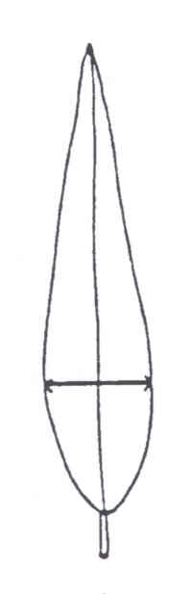 | 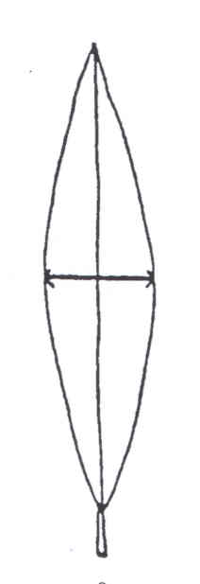 | 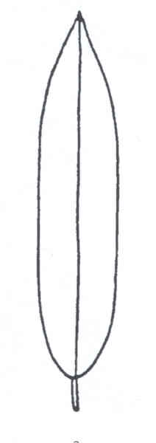
1 | 2 | 3
ovale | elliptique | oblong

Ad. 8 : Limbe : torsion

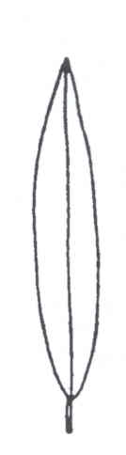 | 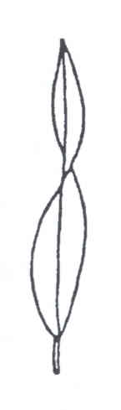
1 | 9
absente | présente

Ad. 11 : Limbe : forme de la base

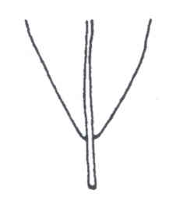 | 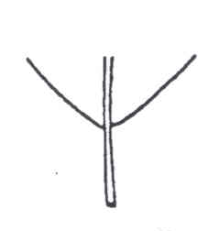 | 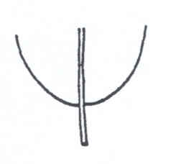
1 | 2 | 3
aiguë | obtuse | arrondie

Ad. 12 : Limbe : forme du sommet
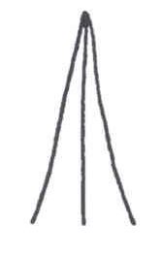 | 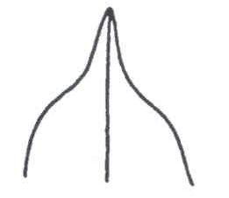 | 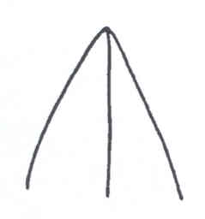
1 | 2 | 3
pointu | acuminé | aigu

Ad. 15 : Inflorescence : longueur
Ad. 16 : Inflorescence : diamètre
Ad. 17 : Inflorescence : rapport longueur/diamètre
Ad. 18 : Inflorescence : nombre de rameaux primaires
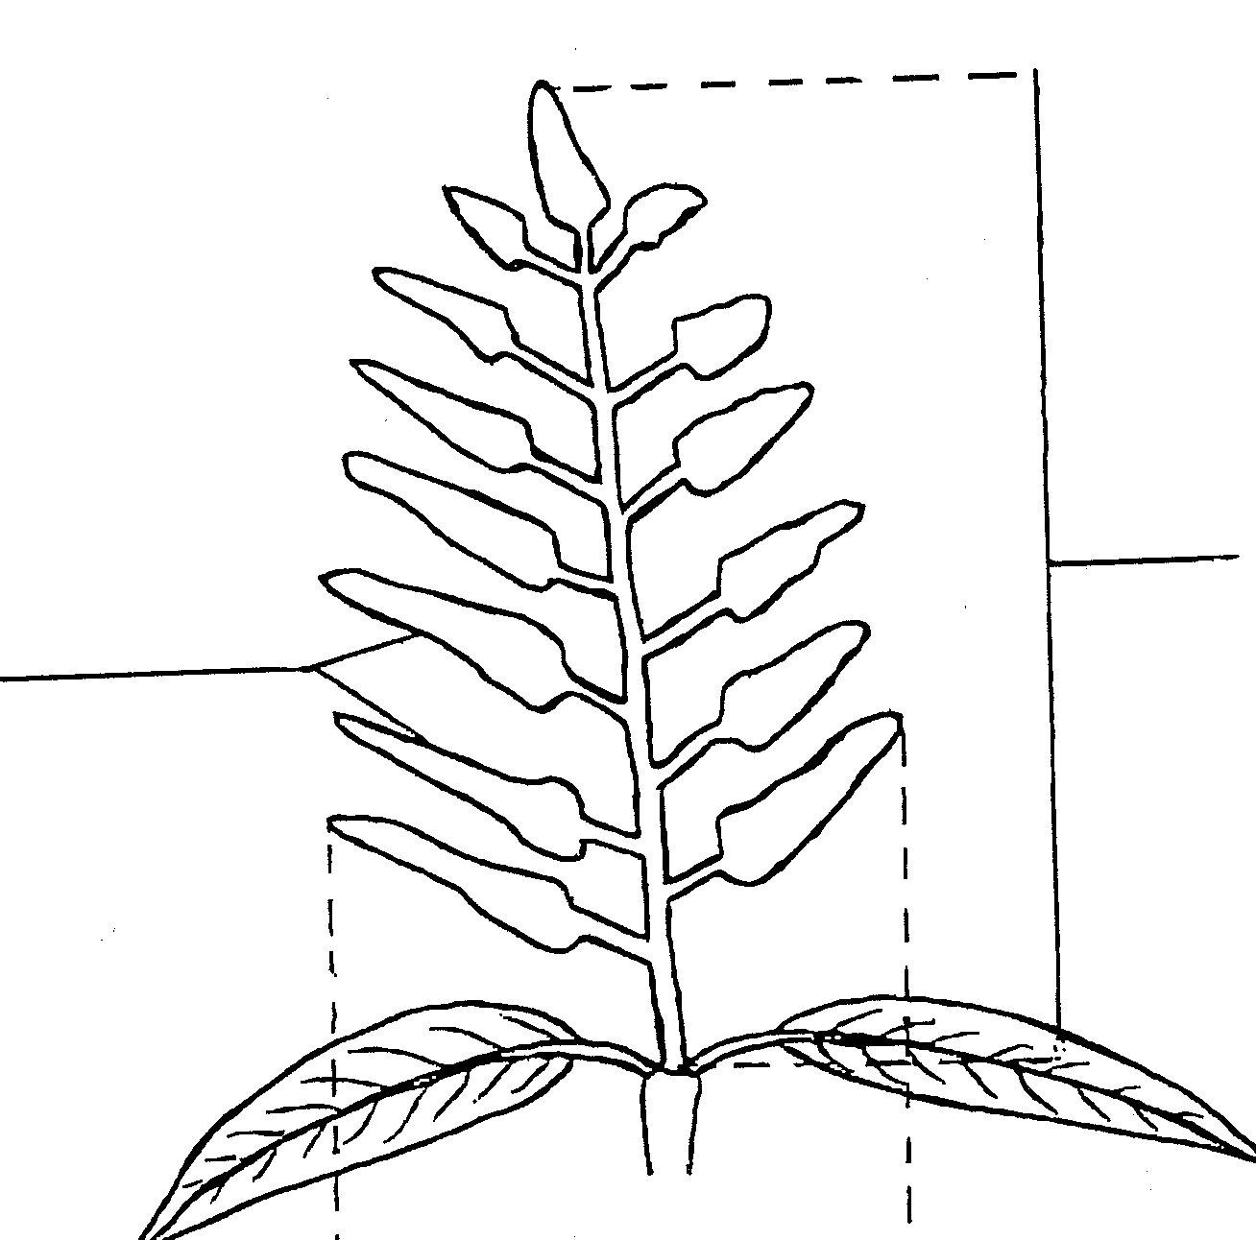
longueur
rameaux primaires
diamètre

Ad. 20 : Fruit prêt à cueillir : longueur (= L)
Ad. 21 : Fruit prêt à cueillir : largeur (= W)
Ad. 22 : Fruit prêt à cueillir : rapport longueur/largeur

Pour les observations sur la longueur et la largeur du fruit, le fruit doit être sectionné longitudinalement, du pédoncule à la cicatrice stylaire. Le contour peut être reporté sur papier et les mesures effectuées sur le dessin résultant. La longueur du fruit est mesurée le long de l’axe allant de l’attache pédonculaire au point le plus éloigné. La largeur est mesurée sur la partie perpendiculaire la plus large par rapport à la longueur.

W  W  W  L  L  L | 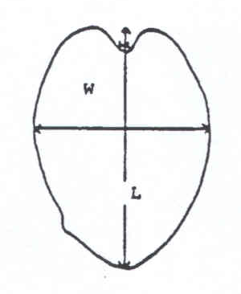 | 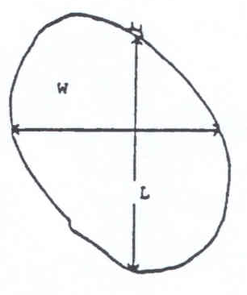

Ad. 23 : Fruit prêt à cueillir : forme en section transversale

Pour déterminer la forme en section transversale, le fruit doit être sectionné dans sa partie la plus large, perpendiculairement par rapport à la longueur.

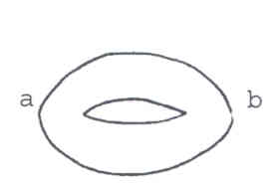 | 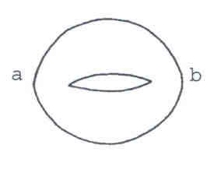 | 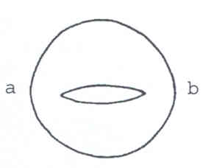
1 | 2 | 3
elliptique moyen | elliptique large | arrondie

Ad. 29 : Fruit prêt à cueillir : cavité pédonculaire
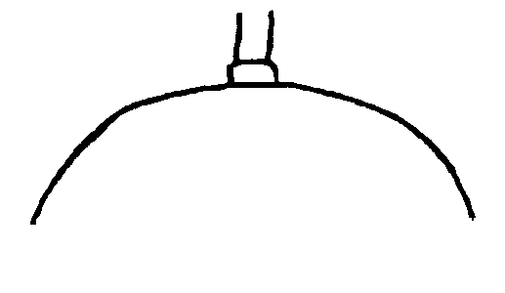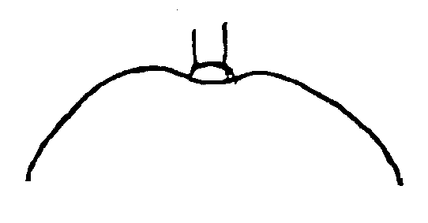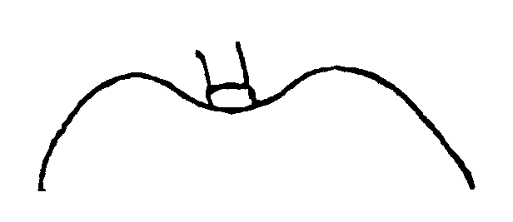

1 | 2 | 3
absente ou peu profonde | moyenne | profonde

Ad. 30 : Fruit prêt à cueillir : présence du collet

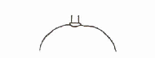 | 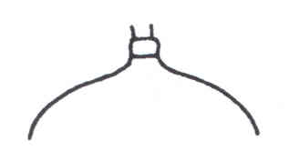
1 | 9
absent | présent

Ad. 32 : Fruit prêt à cueillir : forme de l’épaule ventrale
Ad. 33 : Fruit prêt à cueillir : forme de l’épaule dorsale

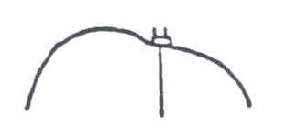 | 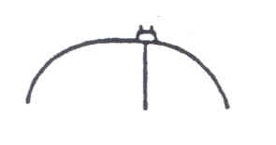 |  | 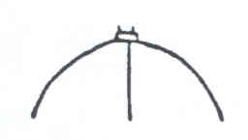
1 | 2 |  | 3
arrondie vers le haut | arrondie horizontale |  | arrondie vers le bas
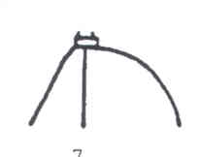 |  | 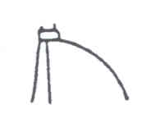
4 |  | 5
inclinée vers le bas |  | en rupture brusque

Ad. 34 : Fruit prêt à cueillir : longueur du sillon dans l’épaule ventrale
Ad. 35 : Fruit prêt à cueillir : profondeur du sillon dans l’épaule ventrale

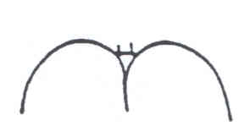
sillon

Ad. 36 : Fruit prêt à cueillir : excroissance sur l’épaule ventrale

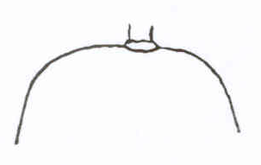 | 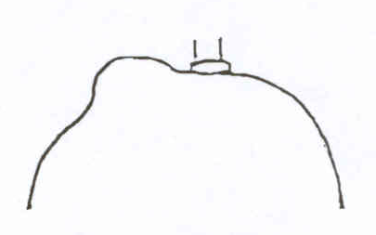
1 | 9
absente | présente

Ad. 37 : Fruit prêt à cueillir : présence du sinus

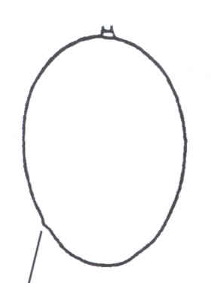 | sinus | 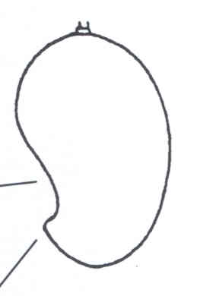
cicatrice stylaire | cicatrice stylaire
1 |  | 9
absent |  | présent

Ad. 39 : Fruit prêt à cueillir : excroissance proximale de la cicatrice stylaire
excroissance  cicatrice stylaire | 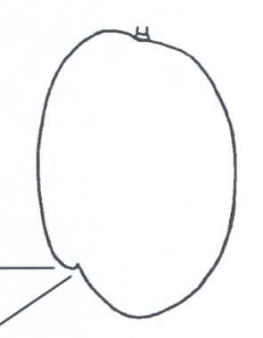

Ad. 40 : Fruit prêt à cueillir : point à la cicatrice stylaire

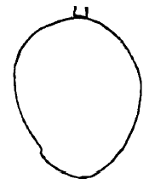
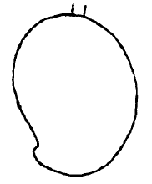
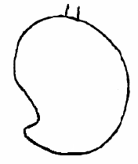

1 | 2 | 3
absent ou petit | moyen | grand
Ad. 52 : Fruit mûr : “saveur térébenthine”

La “saveur térébenthine” est une saveur aromatique très facile à reconnaître

Ad. 54 : Pépin : forme en vue latérale

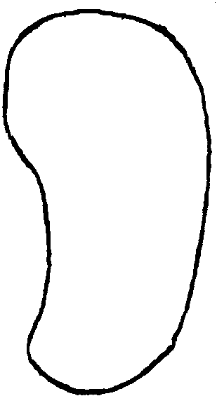
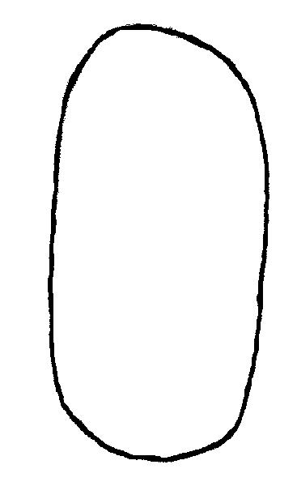
1 | 2
rectangulaire | réniforme

Bibliographie

Campbell, R.J. (ed.). 1992. Mango: A Guide to Mangos in Florida. Fairchild Tropical Garden, Miami, Fla., USA

Gangolly, S.R., Singh, R., Katyal, S.L., Singh, D., 1957: “The Mango,” Indian Council of Agricultural Research, New Delhi, India, pp. 19-459

Kurup, C.G.R. (Chief Editor), 1967: “The Mango: A Handbook,” Indian Council of Agricultural Research, New Delhi, India, pp. 14-31

“Mango Number,” Punjab Fruit Journal, nn. 82-83, 1960

Naik, K.C., Gangolly, S.R., 1950: “A Monograph on Classification and Nomenclature of South Indian Mangoes”, Superintendent, Government Press, Madras, India, pp. 36-273

Singh, L.B., 1960: “The Mango: Botany, Cultivation and Utilization,” Interscience Publishers, Leonard Hill, London, GB, New York, US, pp. 91-142

Singh, L.B., and Sturrock, D. 1969: Mango. In: Ferwerda, F.P., and Wit, F. (eds.). Outlines of Perennial Crop Breeding in the Tropics, pp. 309-327. H. Veenman and Zonen, N.V. Wageningen, The Netherlands

Valmayor, R., 1962: “The Mango: Its Botany and Production,” University of the Philippines, College, Laguna

Questionnaire technique

QUESTIONNAIRE TECHNIQUE |  |  |  | Page {x} of {y} |  | Numéro de référence :
 |  |  |  |  |  | Date de la demande :
 |  |  |  |  |  | (réservé aux administrations)
QUESTIONNAIRE TECHNIQUE
à remplir avec une demande de certificat d’obtention végétale

1. Objet du questionnaire technique
1.1 Nom botanique |  |  | Mangifera indica L.
1.2 Nom commun |  |  | Manguier
2. Demandeur
Nom
Adresse
Numéro de téléphone
Numéro de télécopieur
Adresse électronique
Obtenteur (s’il ne s’agit pas du demandeur)
3. Dénomination proposée et référence de l’obtenteur
Dénomination proposée
(le cas échéant)

Référence de l’obtenteur
#4. Renseignements sur le schéma de sélection et le mode de multiplication de la variété

4.1 Schéma de sélection

Variété résultant d’une :

4.1.1 Hybridation

a) hybridation contrôlée [ ]
(indiquer les variétés parentales)
b) hybridation à généalogie partiellement connue [ ]
(indiquer la ou les variété(s) parentale(s) connue(s))
c) hybridation à généalogie inconnue [ ]

4.1.2 Mutation [ ]
(indiquer la variété parentale)

4.1.3 Découverte et développement [ ]
(indiquer le lieu et la date de la découverte, ainsi que
la méthode de développement)

4.1.4 Autre [ ]
(veuillez préciser)

4.2 Méthode de multiplication de la variété

5. Caractères de la variété à indiquer (le chiffre entre parenthèses renvoie aux caractères correspondants dans les principes directeurs d’examen; prière d’indiquer la note appropriée).
 | Caractères |  |  |  |  |  | Exemple de variétés |  |  | Note
5.1  (22) | Fruit prêt à cueillir : rapport longueur/largeur
 | très petit |  |  |  |  |  | Extrema, Santa Alexandrina |  |  | 1[ ]
 | petit |  |  |  |  |  | Fascell, Sheil |  |  | 3[ ]
 | moyen |  |  |  |  |  | Sensation, Tommy Atkins |  |  | 5[ ]
 | grand |  |  |  |  |  | Carrie, Gouveia |  |  | 7[ ]
 | très grand |  |  |  |  |  | Anderson, Sabre |  |  | 9[ ]
5.2  (32) | Fruit prêt à cueillir : forme de l’épaule ventrale
 | arrondie vers le haut |  |  |  |  |  | Tommy Atkins |  |  | 1[ ]
 | arrondie horizontale |  |  |  |  |  | Florigon, Irwin, Palmer, Zill |  |  | 2[ ]
 | arrondie vers le bas |  |  |  |  |  | Keitt, Ruby, Sandersha |  |  | 3[ ]
 | inclinée vers le bas |  |  |  |  |  | Long Green |  |  | 4[ ]
 | en rupture brusque |  |  |  |  |  |  |  |  | 5[ ]
5.3  (33) | Fruit prêt à cueillir : forme de l’épaule dorsale
 | arrondie vers le haut |  |  |  |  |  |  |  |  | 1[ ]
 | arrondie horizontale |  |  |  |  |  | Fascell |  |  | 2[ ]
 | arrondie vers le bas |  |  |  |  |  | Irwin, Ruby, Zill |  |  | 3[ ]
 | inclinée vers le bas |  |  |  |  |  | Keitt |  |  | 4[ ]
 | en rupture brusque |  |  |  |  |  | Long Green, Palmer, Sandersha |  |  | 5[ ]
5.4  (37) | Fruit prêt à cueillir : présence du sinus
 | absent |  |  |  |  |  | Fascell, Hood, Kent |  |  | 1[ ]
 | présent |  |  |  |  |  | Gouveia, Sabre, Sandersha |  |  | 9[ ]
 | Caractères |  |  |  |  |  | Exemple de variétés |  |  | Note
5.5  (39) | Fruit prêt à cueillir : excroissance proximale de la cicatrice stylaire
 | absent ou faible |  |  |  |  |  | Adams, Anderson |  |  | 1[ ]
 | moyenne |  |  |  |  |  |  |  |  | 2[ ]
 | forte |  |  |  |  |  | Nimrod, Sheil |  |  | 3[ ]
5.6  (55) | Pépin : embryonnie
 | monoembryonnique |  |  |  |  |  | Sensation, Tommy Atkins |  |  | 1[ ]
 | polyembryonnique |  |  |  |  |  | Peach, Sabre |  |  | 2[ ]
5.7  (57) | Époque de maturité des fruits
 | très précoce |  |  |  |  |  | Early Gold, Florigon, Long Green |  |  | 1[ ]
 | précoce |  |  |  |  |  | Zill |  |  | 3[ ]
 | moyenne |  |  |  |  |  | Fascell, Nimrod, Tommy Atkins |  |  | 5[ ]
 | tardive |  |  |  |  |  | Sensation |  |  | 7[ ]
 | très tardive |  |  |  |  |  | Keitt |  |  | 9[ ]
6. Variétés voisines et différences par rapport à ces variétés

Veuillez indiquer dans le tableau ci-dessous et dans le cadre réservé aux observations en quoi votre variété candidate diffère de la ou des variété(s) voisine(s) qui, à votre connaissance, s’en rapproche(nt) le plus. Ces renseignements peuvent favoriser la détermination de la distinction par le service d’examen.

Dénomination(s) de la ou des variété(s) voisine(s) de votre variété candidate |  | Caractère(s) par lequel ou lesquels votre variété candidate diffère des variétés voisines |  |  | Décrivez l’expression du ou des caractère(s) chez la ou les variété(s) voisine(s) |  |  | Décrivez l’expression du ou des caractère(s) chez votre variété candidate
Exemple |  | Fruit prêt à cueillir : forme de l’épaule ventrale |  |  | arrondie vers le haut |  |  | inclinée vers le bas
Observations :

#7. Renseignements complémentaires pouvant faciliter l’examen de la variété

7.1 En plus des renseignements fournis dans les sections 5 et 6, existe-t-il des caractères supplémentaires pouvant faciliter l’évaluation de la distinction de la variété?

Oui [ ] Non [ ]

(Dans l’affirmative, veuillez préciser)

7.2 Des conditions particulières sont-elles requises pour la culture de la variété ou pour la conduite de l’examen?

Oui [ ] Non [ ]

(Dans l’affirmative, veuillez préciser)

7.3 Autres renseignements

Une photographie en couleur représentative de la variété doit être jointe au questionnaire technique.

8. Autorisation de dissémination

a) La législation en matière de protection de l’environnement ou de la santé de l’homme et de l’animal soumet-elle la variété à une autorisation préalable de dissémination?

Oui [ ] Non [ ]

b) Dans l’affirmative, une telle autorisation a-t-elle été obtenue?

Oui [ ] Non [ ]

Si oui, veuillez joindre une copie de l’autorisation.

9. Renseignements sur le matériel végétal à examiner ou à remettre aux fins de l’examen

9.1 L’expression d’un ou plusieurs caractère(s) d’une variété peut être influencée par divers facteurs, tels que parasites et maladies, traitement chimique (par exemple, retardateur de croissance ou pesticides), culture de tissus, porte-greffes différents, scions prélevés à différents stades de croissance d’un arbre, etc.

9.2 Le matériel végétal ne doit pas avoir subi de traitement susceptible d’influer sur l’expression des caractères de la variété, sauf autorisation ou demande expresse des autorités compétentes. Si le matériel végétal a été traité, le traitement doit être indiqué en détail. En conséquence, veuillez indiquer ci-dessous si, à votre connaissance, le matériel végétal a été soumis aux facteurs suivants :

a) micro-organismes (p. ex. virus, bactéries, phytoplasmes) Oui [ ] Non [ ]

b) traitement chimique (p. ex. retardateur de croissance, Oui [ ] Non [ ]
pesticides)

c) culture de tissus Oui [ ] Non [ ]

d) autres facteurs Oui [ ] Non [ ]

Si vous avez répondu “oui” à l’une de ces questions, veuillez préciser.

……………………………………………………………

10. Je déclare que, à ma connaissance, les renseignements fournis dans le présent questionnaire sont exacts :

Nom du demandeur

Signature Date

[Fin du document]

* Ces noms, corrects à la date d’introduction des présents principes directeurs d’examen, peuvent avoir été révisés ou actualisés. [Il est conseillé au lecteur de se reporter au code taxonomique de l’UPOV, sur le site Web de l’UPOV (www.upov.int), pour l’information la plus récente.]
# Les autorités peuvent prévoir que certains de ces renseignements seront indiqués dans une section confidentielle du questionnaire technique.
# Les autorités peuvent prévoir que certains de ces renseignements seront indiqués dans une section confidentielle du questionnaire technique.

